Hosting de proyecto en render

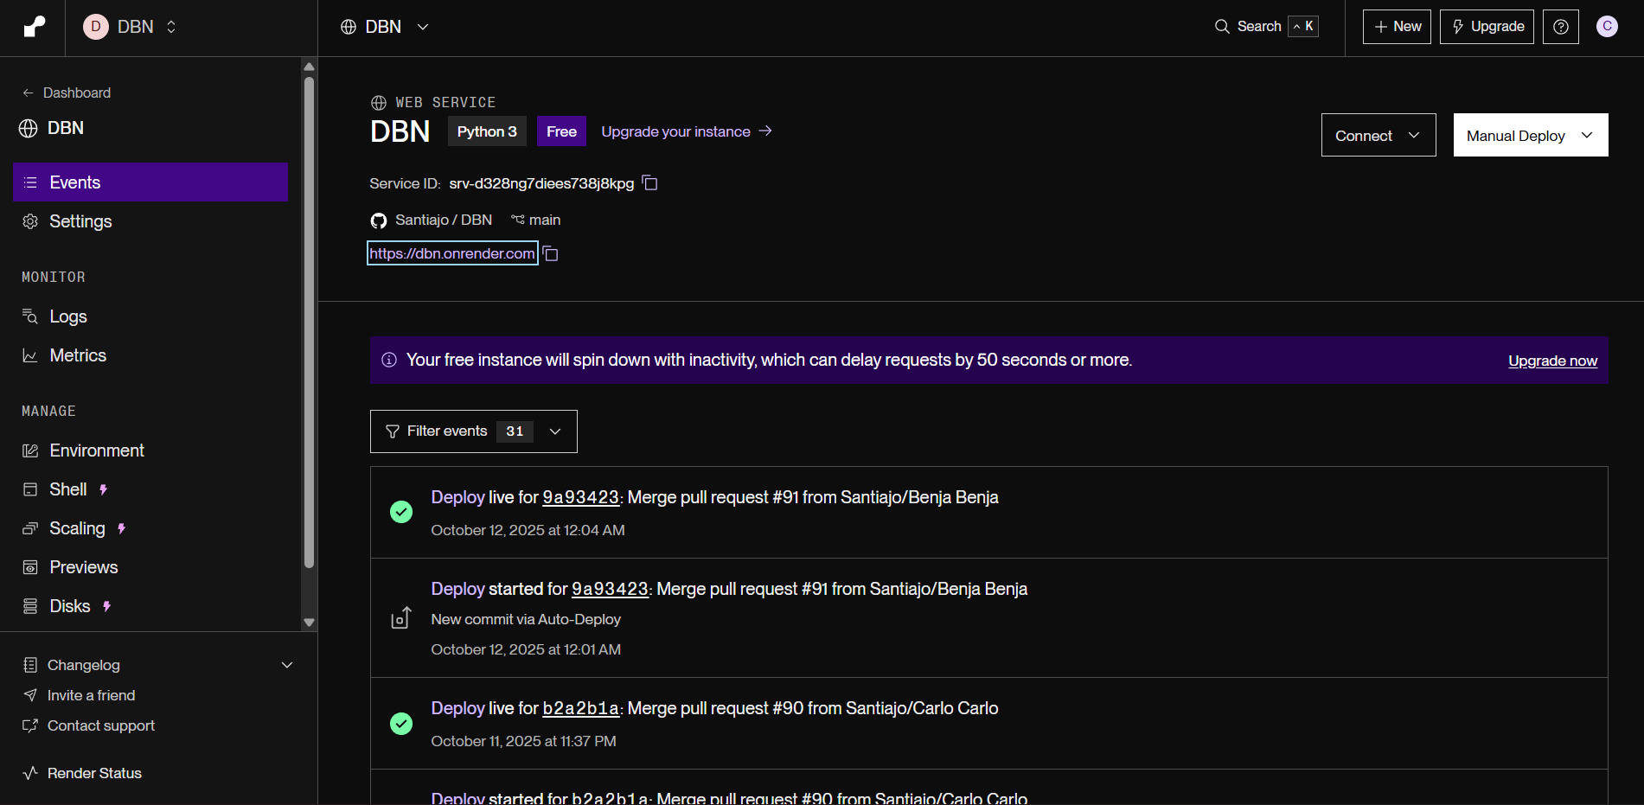

Registro en entorno de desarrollo

<https://www.youtube.com/watch?v=RRdhbK3LnAE>

Página de activación de cuentas

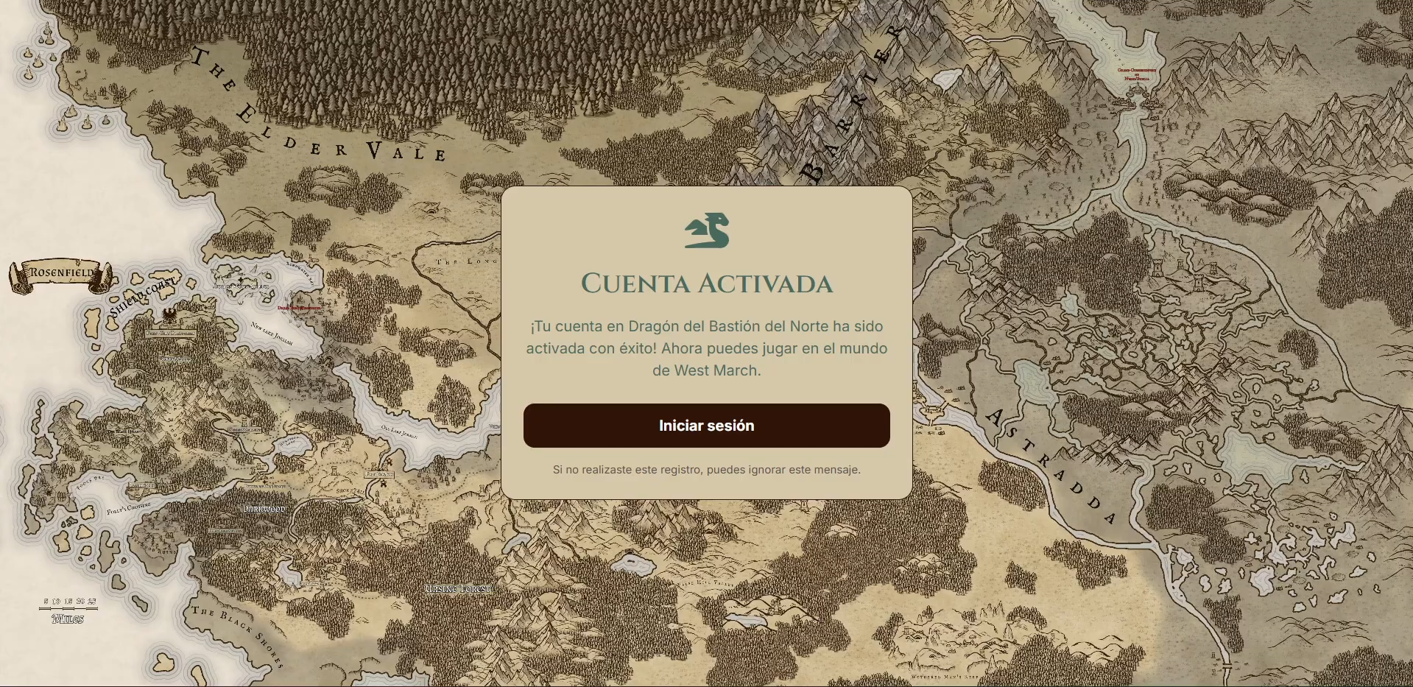

Hosting de frontend en vercel

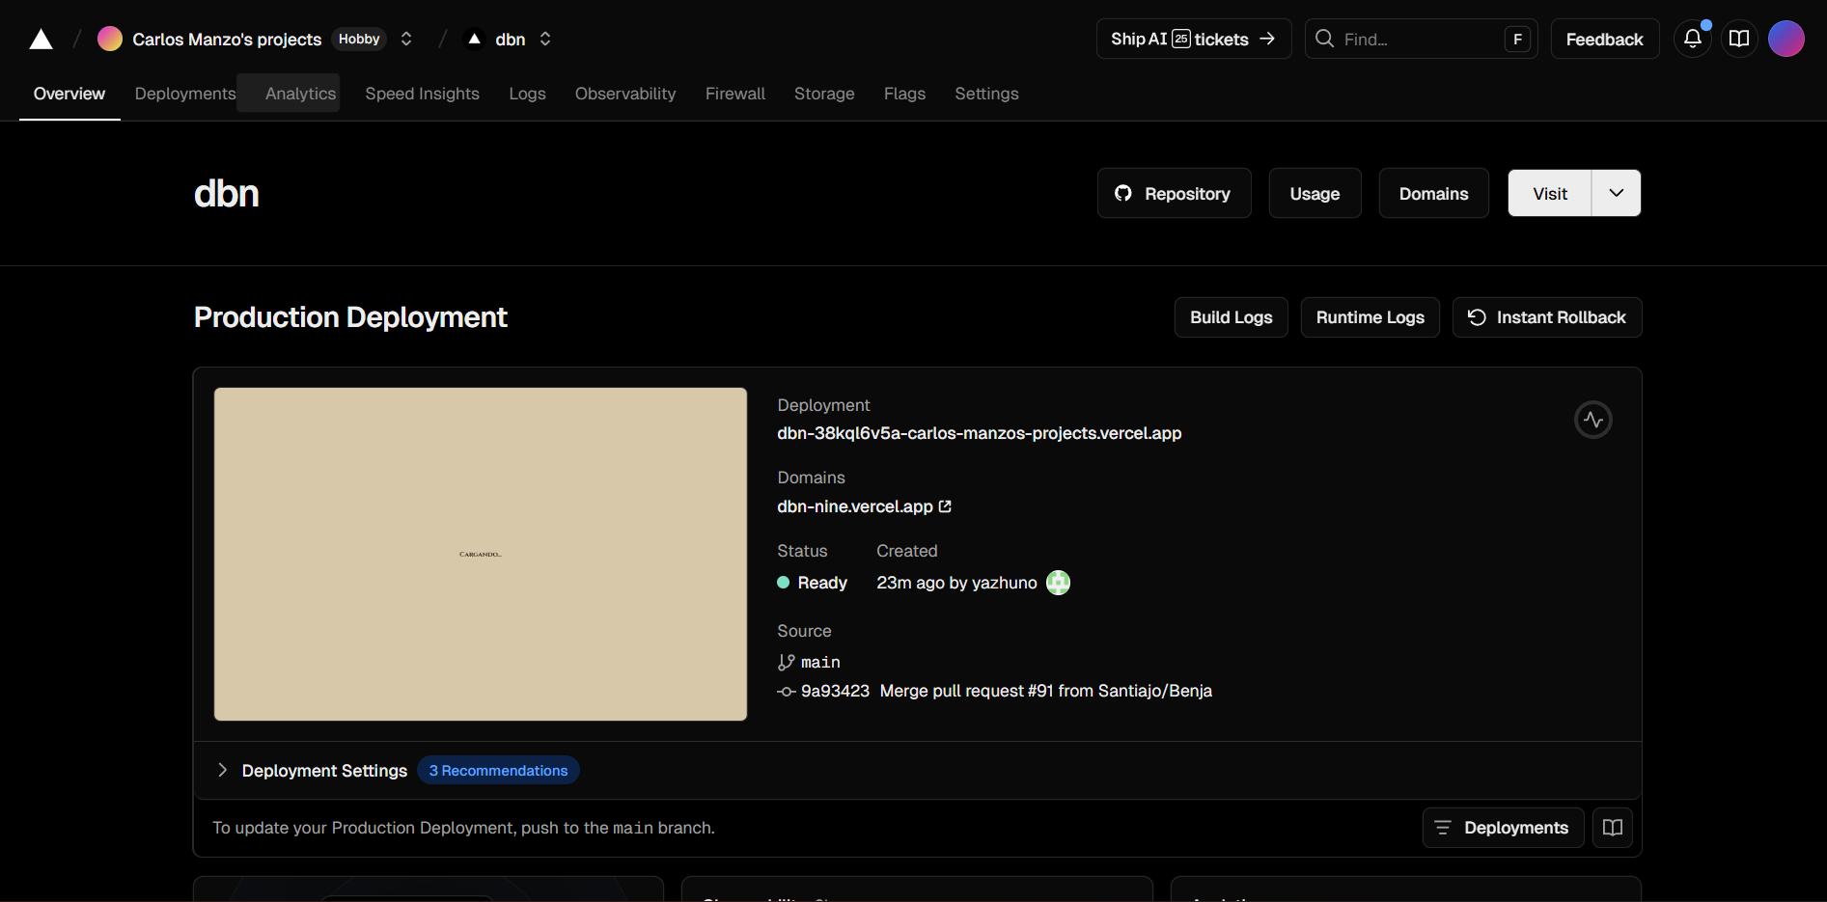

Componentes de react

1. Se crean los componentes en el frontend dentro de la carpeta de components

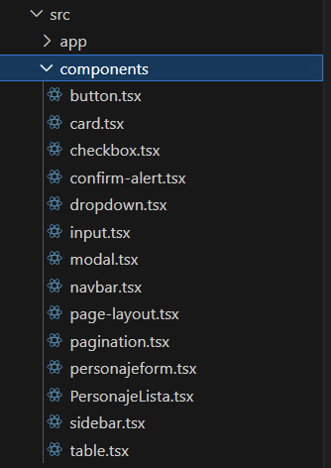

1. Se crea página para visualizar los componentes

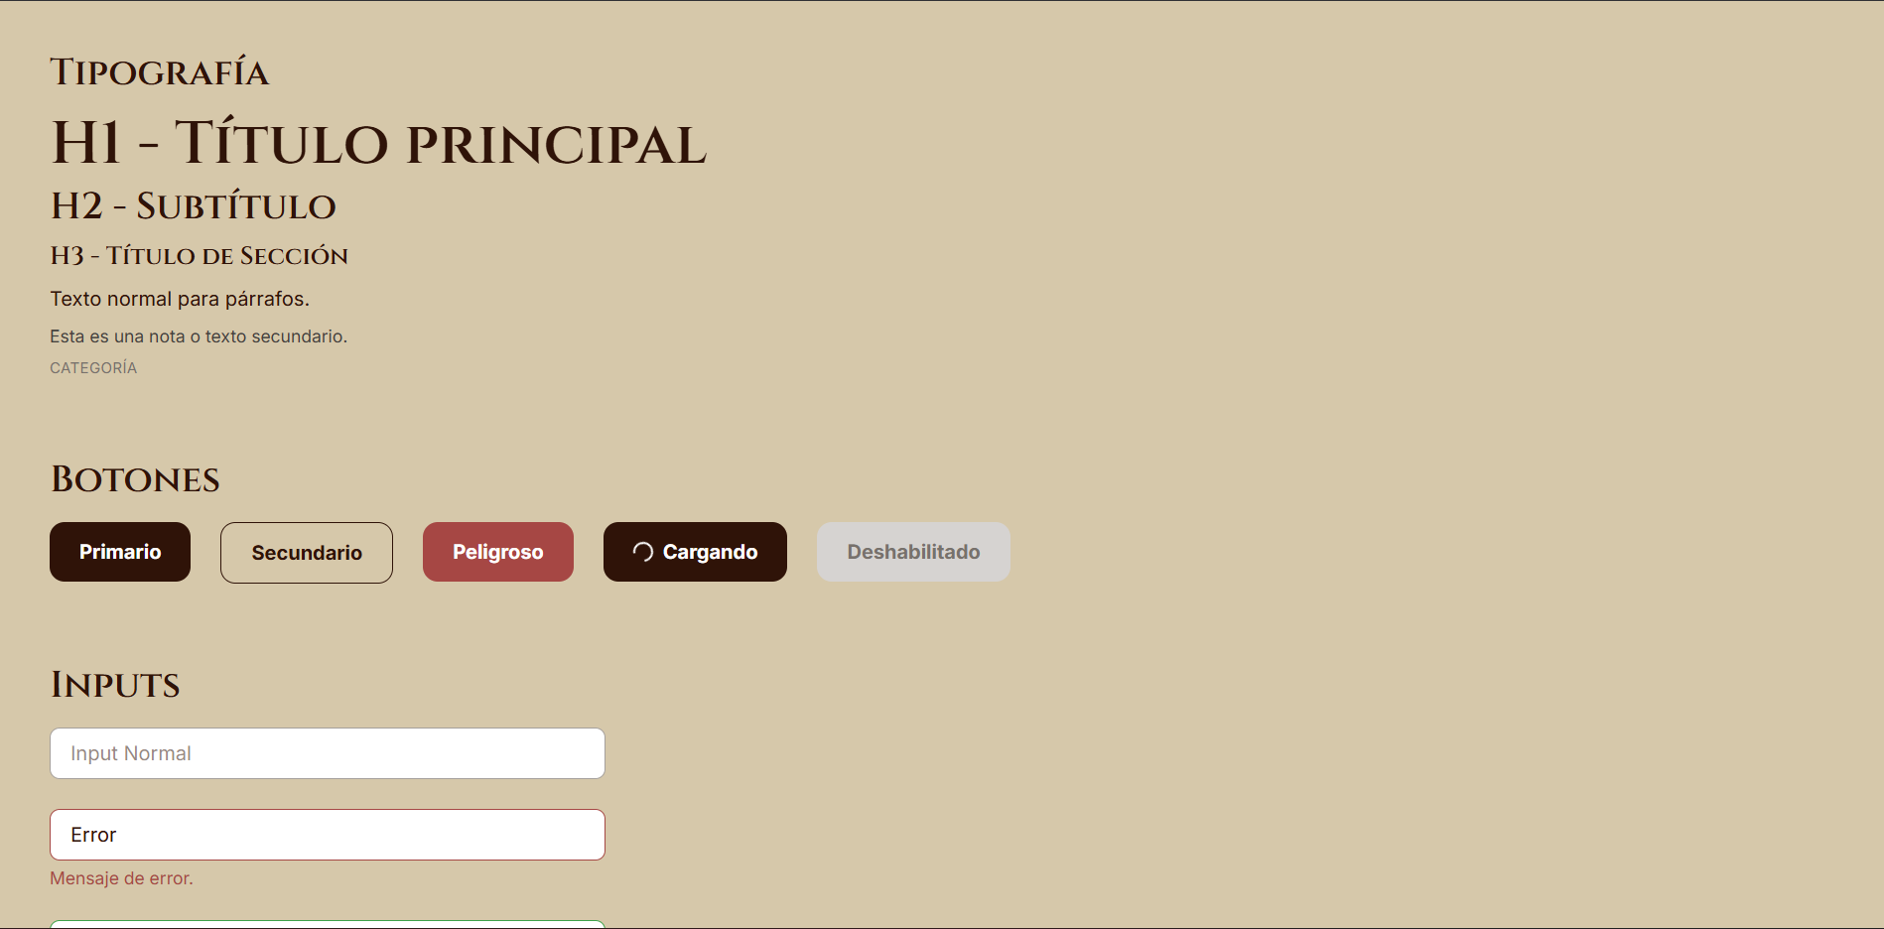

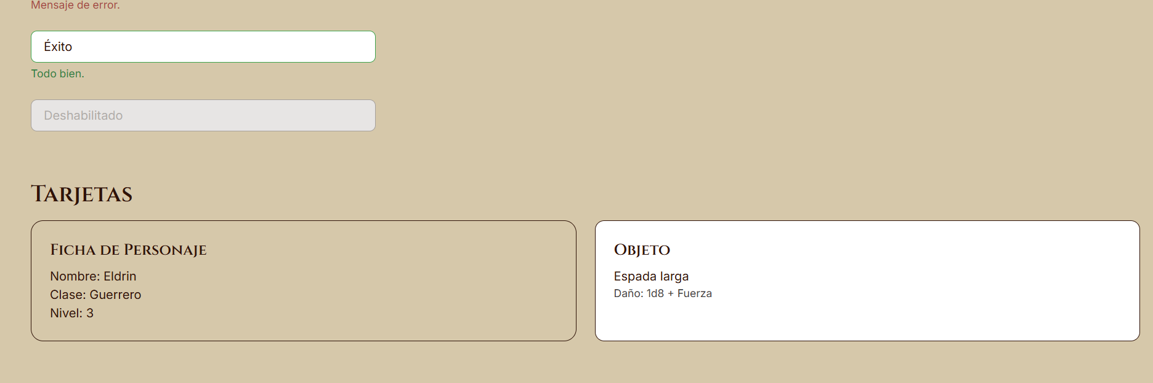

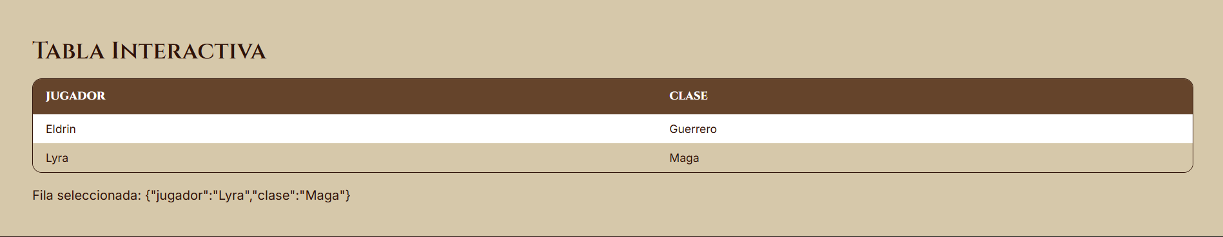

Compras

1. Se crea vista en el backend que controla el inventario del personaje, la tienda, y el oro del personaje durante la transacción.

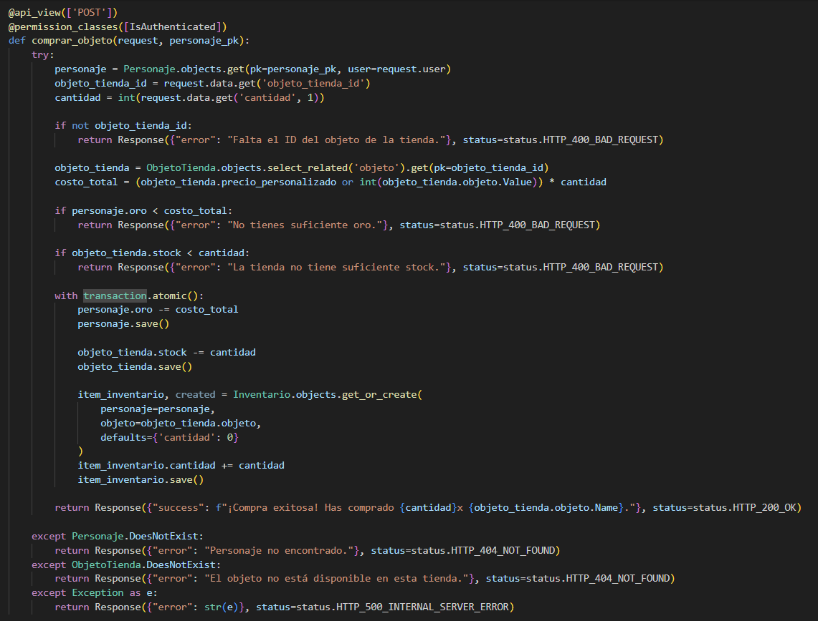

Crud de tiendas

1. Se crean los modelos de base de datos

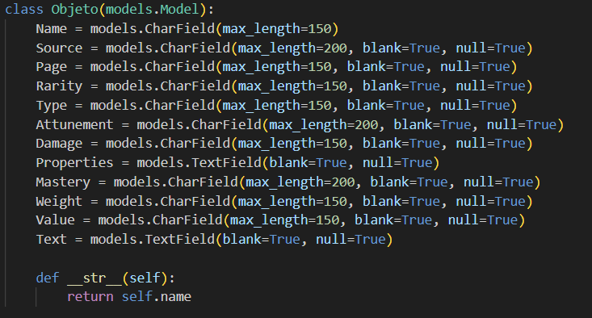

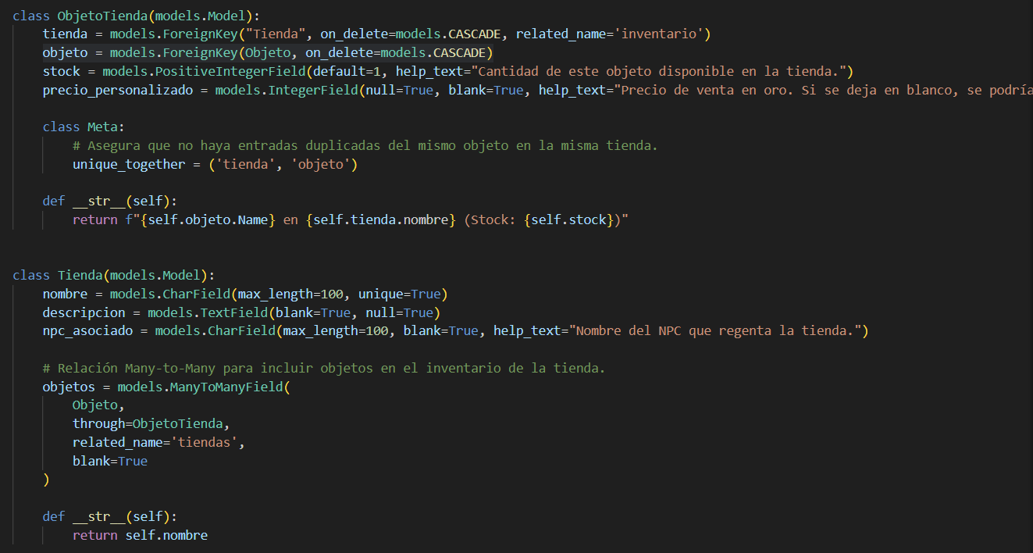

1. Se realizar ajustes de serializer para manejar jsons a registros de db

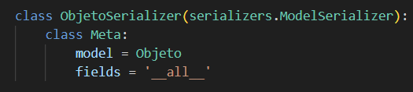

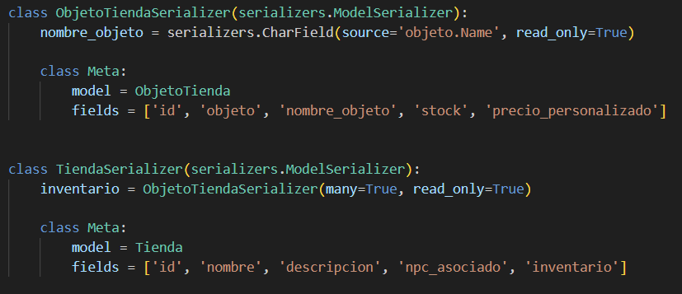

1. Se crean las vistas para que funcionen los endpoints de la API

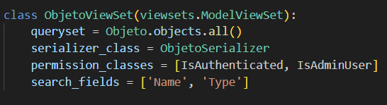

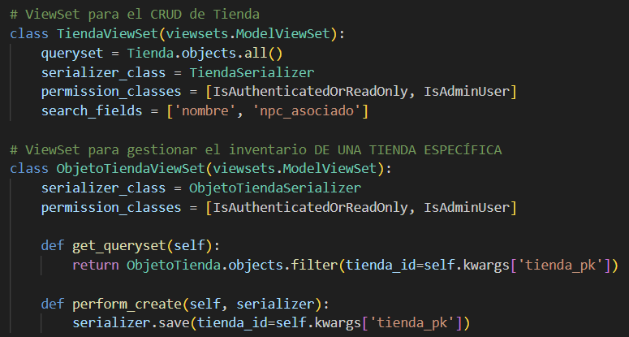

1. Se adjuntan las urls con las vistas





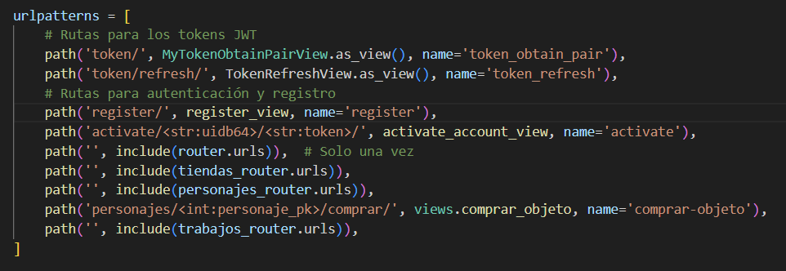

Diseño Crud de objetos

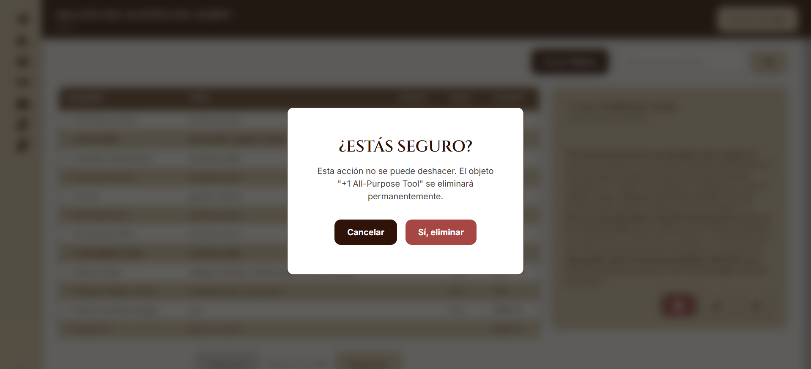

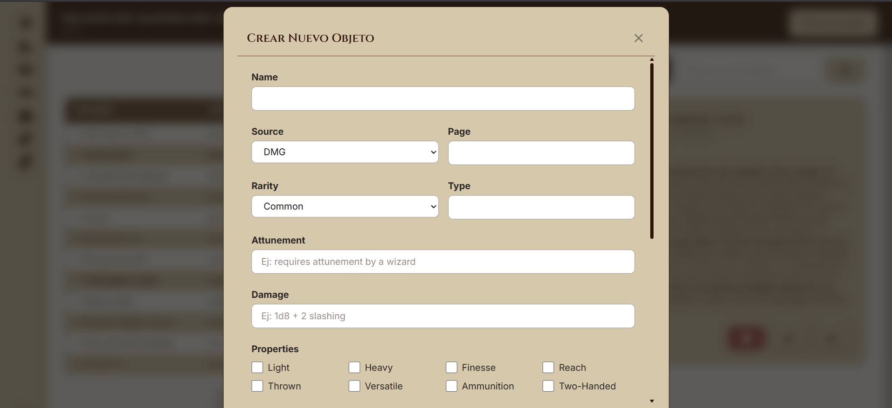

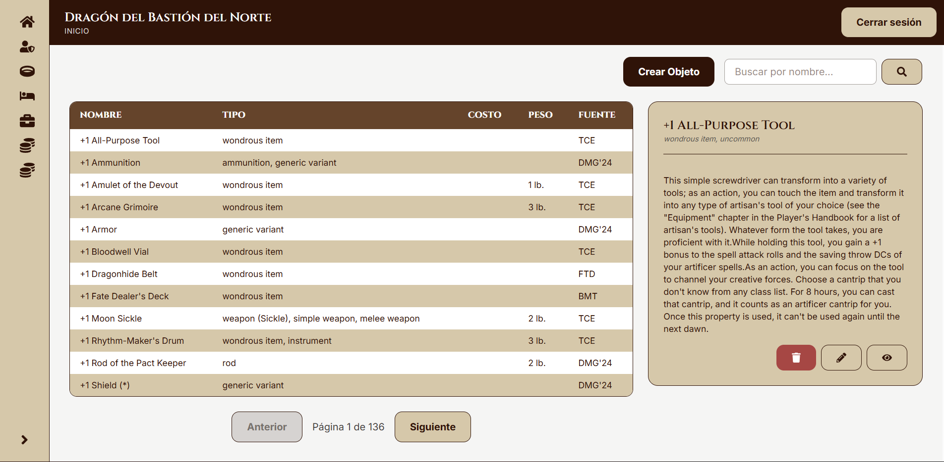

Crud de trabajo

1.Creación de las estadísticas para los personajes y poder unirlas con las habilidades en el [models.py](http://models.py)

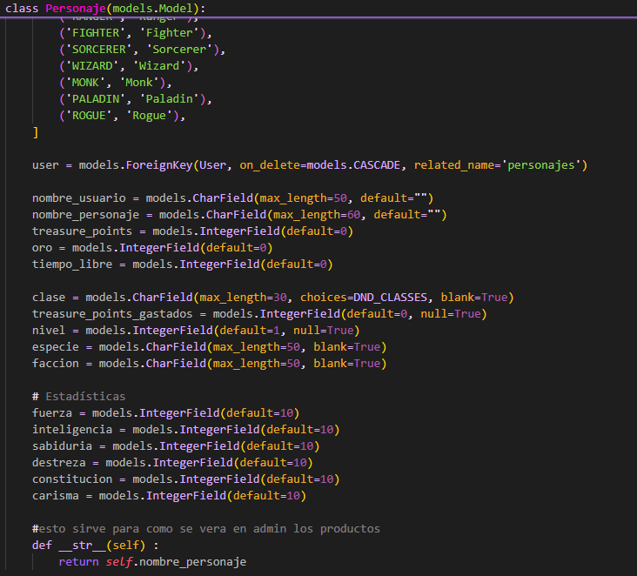

2.Creación de tablas para obtener bonos de estadísticas del personaje para su uso en las ganancias de oro del trabajo en [models.py](http://models.py)

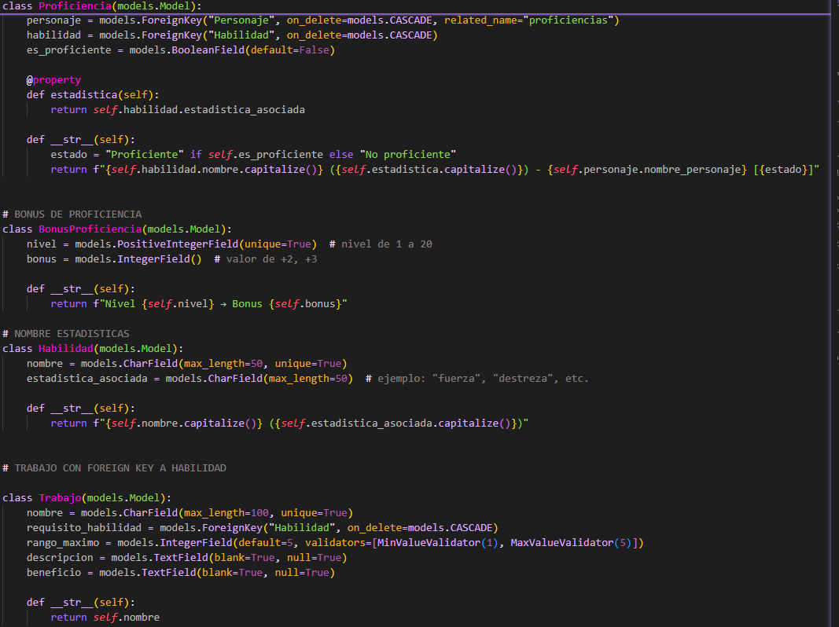

3.Creación de de tablas para calcular pagos de trabajos en [models.py](http://models.py)

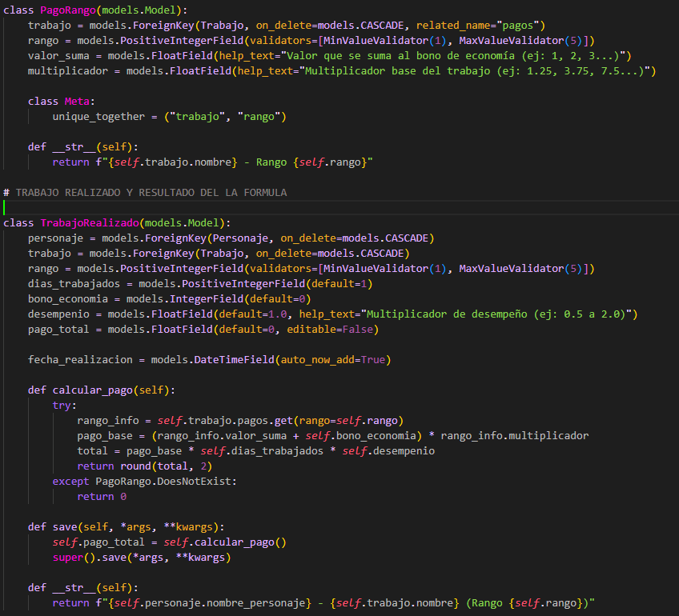

4.Creación de serializers para poder obtener los datos necesarios mediante las llamas API

en [serializers.py](http://serializers.py)

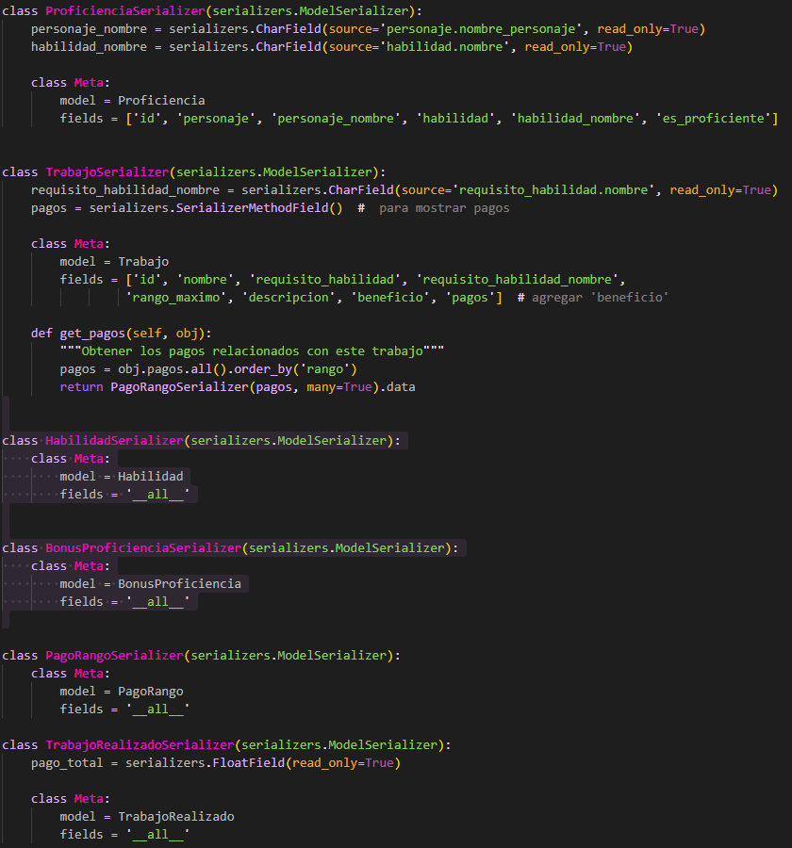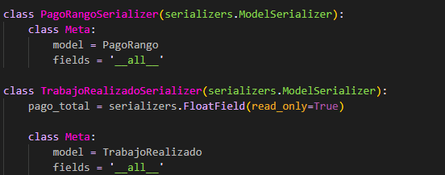

5.Creación de views de las tablas para poder definir las rutas en [views.py](http://views.py)

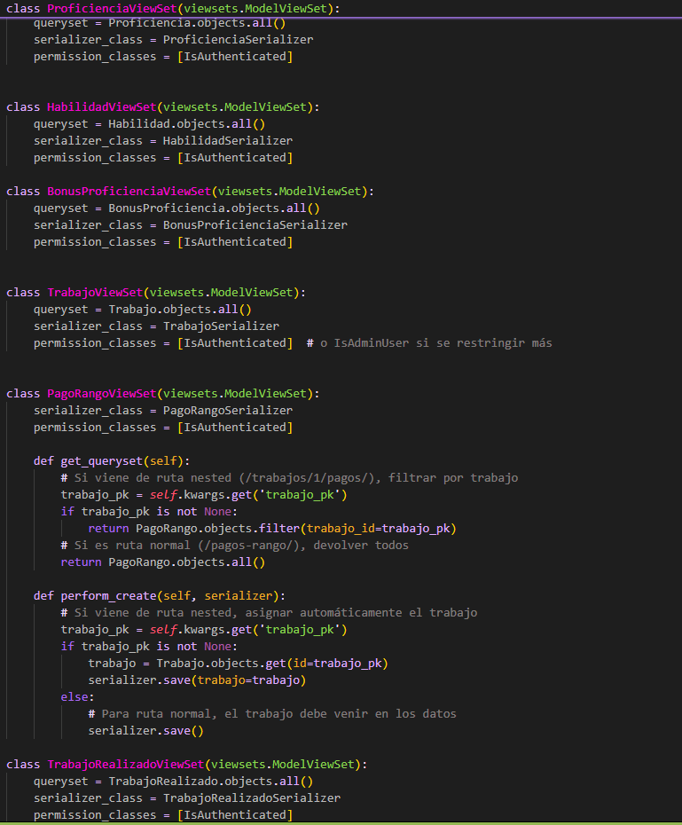

6.Creación de URLS para poder realizar las llamadas api en el frontend en [urls.py](http://urls.py)

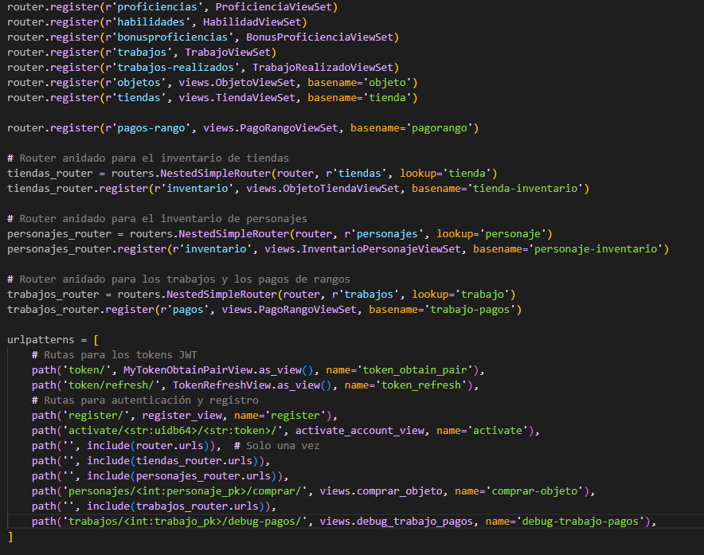

Diseño Crud de Trabajos

1.vista de tablas de trabajos

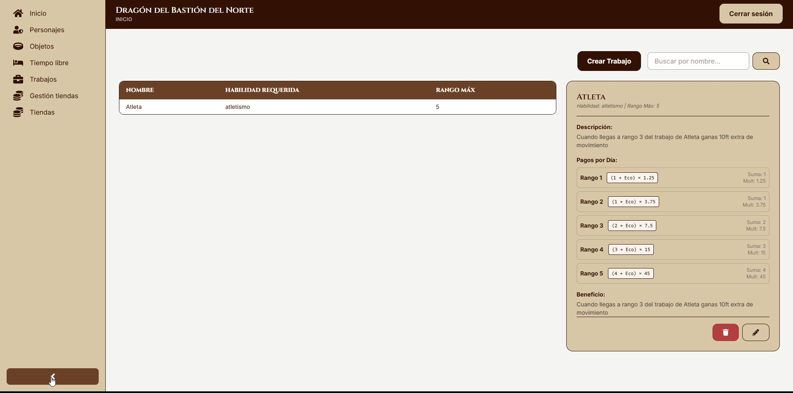

2. formulario para crear trabajo

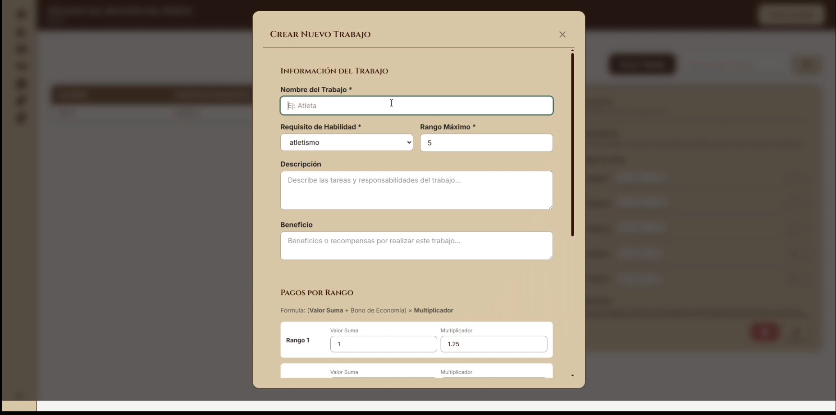

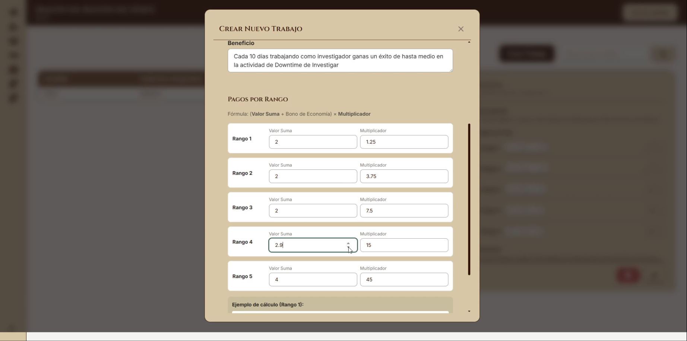

4.eliminar trabajo

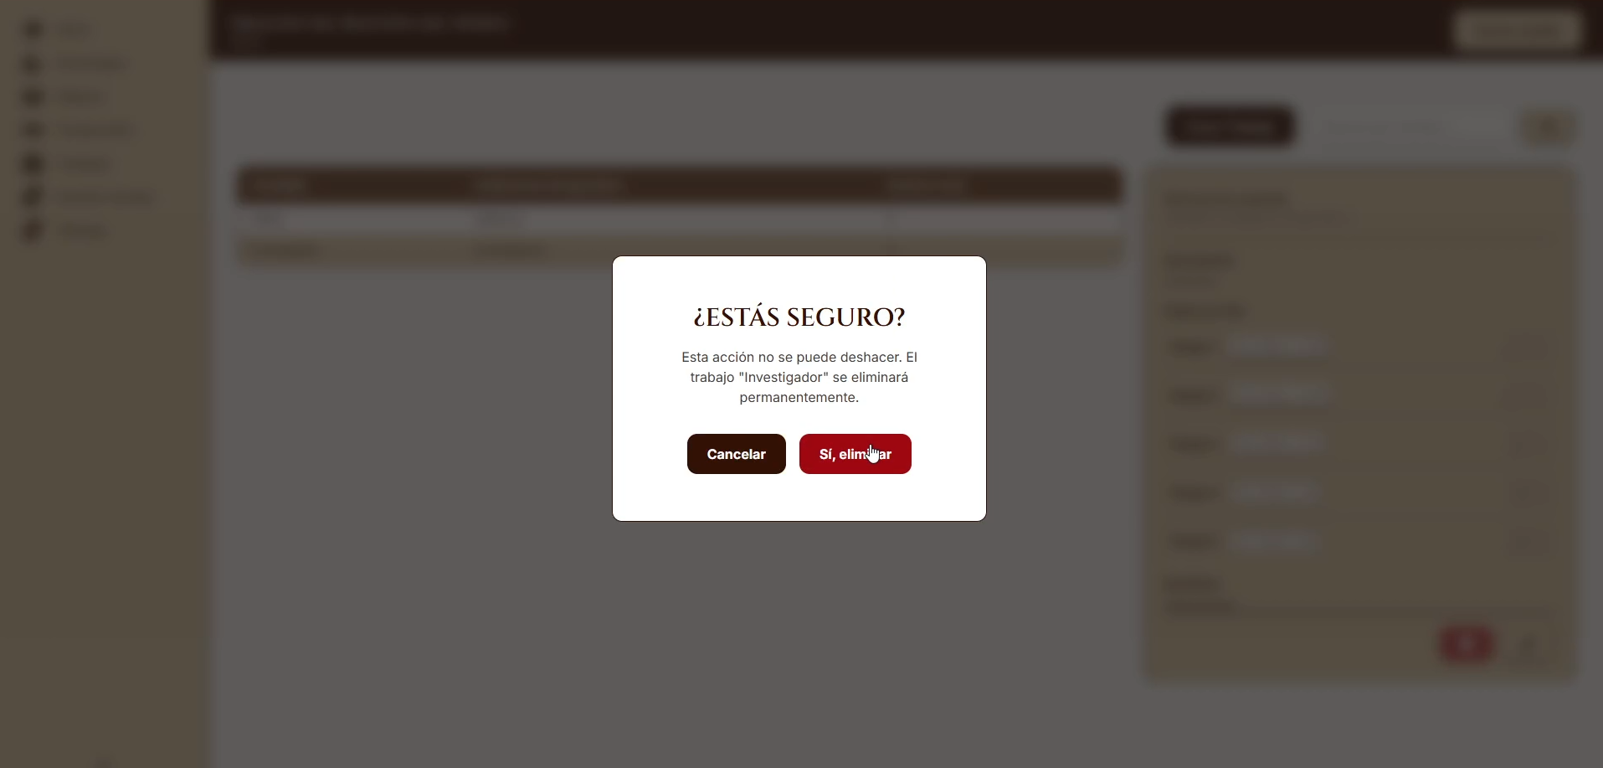

Integración de Crud de objetos

<https://www.youtube.com/watch?v=N0qM8Jt5ZkE>

Integración de Crud de tiendas

<https://www.youtube.com/watch?v=v19Dcs1Om0A>

Integración de compras

<https://www.youtube.com/watch?v=etJQMz6QEIE>

Integración de Crud trabajos

<https://youtu.be/Ynbpd-30GQw>

Integración de Crud creacion personaje

https://www.youtube.com/watch?v=B6JDTNLrTvs